904-PLA-2018
Ref. SICE: 891-18
10 de agosto de 2018

Licenciada
Silvia Navarro Romanini
Secretaría General de la Corte

Estimada señora:

Le remito el informe 100-ES-2018-B de hoy, suscrito por la Licda. Ana Ericka Rodríguez Araya, Jefa a.i. del Subproceso de Estadística, relacionado con los movimientos de trabajo en los juzgados competentes en materia de Cobro Judicial, durante el 2017.

Con el fin de que se manifestara al respecto, mediante oficio 658-PLA-2018 del 21 de junio de 2018, el preliminar de este documento fue puesto en conocimiento del Magistrado William Molinari Vilchez, Coordinador de la Comisión de la Jurisdicción Civil. Como respuesta se recibió correo electrónico el 25 de junio de 2018, enviado por Adriana Flores Canales, Técnico Judicial III del Grupo Gestores de la Reforma Civil. Las observaciones se consideraron en lo pertinente, en el informe que se presenta.

Atentamente,

Erick Antonio Mora Leiva, Jefe
Proceso Planeación y Evaluación

Se adjunta respuesta recibida

Copias:
- Comisión de la Jurisdicción Civil
- Archivo

amc
REF. 891-2018

100-ES-2018-B

8 de agosto de 2018

Máster
Erick Antonio Mora Leiva, Jefe
Proceso Planeación y Evaluación

Estimado señor:

Por este medio le presento cuatro cuadros estadísticos y análisis, relacionados con los movimientos de trabajo en los juzgados competentes en materia de Cobro Judicial, durante el 2017 y el último quinquenio, para su incorporación en el Anuario Estadístico de ese año.

De esta exploración se destacan los siguientes hechos:

- El comportamiento de los principales indicadores de gestión judicial determina una tendencia gradual hacia la saturación del trabajo delegado a estos despachos judiciales, a partir del tercer incremento anual consecutivo en lo concerniente a la razón de congestión, cuyo valor llegó a 10,28 en la actualidad.

- Los juzgados de Cobro Judicial registraron 199.706 nuevos expedientes en el presente año, mostrando su entrada dos substanciales crecimientos en el último bienio, luego de reflejar un modelo moderado hacia la baja, durante el período 2014-2015.

El desglose de estos procesos determina el ingreso de 179.913 asuntos monitorios (90,1%), así como de 12.830 hipotecarios (6,4%), de 6.697 prendarios (3,4%) y de 104 embargos de carácter preventivo (0,1%), para el 99,9% del total admitido.

- En estos juzgados se terminaron 71.290 casos en el año más reciente, mostrando su resolución el tercer descenso anual continuo, aunque en términos mucho más moderados, en comparación con la variable de las demandas recibidas.

Las principales razones que condujeron al finiquito de estos litigios se relacionan con el logro de 35.740 arreglos extrajudiciales o acuerdos entre las partes (50,1%), además de 16.617 solicitudes provenientes de la parte actora (23,3%), de 5.136 desistimientos (7,2%), de la declaratoria de 5.026 demandas inadmisibles (7,1%) y de 4.136 procesos rechazados de plano (5,8%), constituyendo estos cinco escenarios al 93,5% de lo dilucidado, en forma conjunta.

- Los juzgados o secciones especializadas en materia de Cobro Judicial acumularon un circulante de 536.846 casos al finalizar el 2017, por lo que su pendencia exterioriza su cuarta ampliación anual ininterrumpida, producto -en esencia- de los superiores volúmenes de expedientes entrados versus las cifras de terminados, en todos los años del quinquenio examinado.

Esta situación se presenta en forma inversa al cotejar la cantidad de asuntos reentrados con los inactivos o abandonados, los cuales se descuentan del circulante mediante la depuración de casillas trimestral, que consiste en cancelar aquellas demandas que experimentan seis meses de inactividad, debido a la ausencia de impulso procesal o de interés de las partes, siendo siempre mayor en esta comparación el número de litigios inactivos.

- El desglose del circulante más reciente de conformidad con el estado de los expedientes determina que 535.281 de los 536.846 asuntos activos se mantienen en trámite (99,7%), mientras que tan solo 1.180 permanecen en alzada (0,2%), 384 suspendidos (0,1%) y uno se somete a consulta hacia la Sala Constitucional (porcentaje casi nulo).

Por su parte, la fase de estos procesos expone que 258.022 demandas se encuentran en etapa de demanda (48,1%), en tanto que 135.441 en ejecución (25,2%), 112.018 en curso inicial (20,9%), 26.997 en ejecución específica (5,0%), 1.428 en sentencia (0,3%) y 1.004 en fase inicial de ejecución (0,2%), abarcado estos seis momentos al 99,6% del volumen activo, a este corte de fecha.

- Al respecto, se debe destacar la iniciativa por parte de los integrantes y de las integrantes de la Comisión de la Jurisdicción Civil del Poder Judicial, en el sentido de implementar una desagregación mucho más detallada y profunda en lo concerniente a la fase de los procesos que componen el circulante, en función del tipo de asunto; esto en el marco de la entrada en vigor del nuevo Código Procesal Civil a partir del año 2018, de cuyo impacto se deberá aplicar el seguimiento estadístico correspondiente.

Por otro lado, se debe destacar que mediante oficios 658-PLA-2018 y 100-ES-2018, la versión preliminar del presente informe se sometió a conocimiento del Magistrado William Molinari Vílchez, Coordinador de la Comisión de la Jurisdicción Civil, con el fin de que se externan las observaciones pertinentes, las cuales se incluyen en esta versión definitiva.

Este análisis fue desarrollado por el Máster Manuel Gilberto Sotomayor Solano, Profesional 2 en Estadística, del Sub Proceso a mi cargo.

Atentamente,

Licda. Ana Ericka Rodríguez Araya, Jefa

Subproceso de Estadística

amc
Ref. 891-18

JUZGADOS DE COBRO JUDICIAL

De seguido se exploran los movimientos estadísticos ocurridos en los 21 juzgados o secciones, que se especializan en materia de Cobro Judicial en primera instancia, durante el 2017 y el último quinquenio.

- INDICADORES DE GESTIÓN JUDICIAL

En la siguiente tabla se presenta el comportamiento de los principales indicadores de gestión judicial, asociados a estos juzgados desde el 2013.

Cuadro 1.1.
Juzgados de Cobro Judicial: Indicadores de Gestión Judicial
durante el período 2013-2017

 | Año
Descripción | 2013 | 2014 | 2015 | 2016 | 2017
Variables
Circulante al iniciar* | 293.260 | 348.733 | 368.160 | 424.203 | 453.597
Casos entrados | 148.356 | 143.209 | 133.766 | 164.522 | 199.706
Casos reentrados | 59.878 | 71.741 | 96.235 | 95.827 | 79.491
Casos terminados | 54.966 | 77.672 | 74.323 | 73.979 | 71.290
Casos inactivos | 97.795 | 117.851 | 99.635 | 157.404 | 124.658
Circulante al finalizar | 348.733 | 368.160 | 424.203 | 453.169 | 536.846
Indicadores
Razón de congestión | 9,12 | 7,26 | 8,05 | 9,25 | 10,28
Tasa de pendencia | 69,5 | 65,3 | 70,9 | 66,2 | 73,3
Tasa de resolución | 11,0 | 13,8 | 12,4 | 10,8 | 9,7
Tasa de inactividad | 19,5 | 20,9 | 16,7 | 23,0 | 17,0
* El circulante al finalizar el 2016 difiere del circulante al iniciar el 2017
en 428 casos, en virtud de algunos ajustes producto del rediseño en el
Juzgado de Cobro Judicial del Segundo Circuito Judicial de San José.

Los resultados anteriores patentizan una tendencia gradual a la saturación del trabajo a cargo de estos despachos judiciales, en virtud del tercer incremento anual consecutivo en lo concerniente a la razón de congestión, cuyo valor llegó a 10,28 en la actualidad.

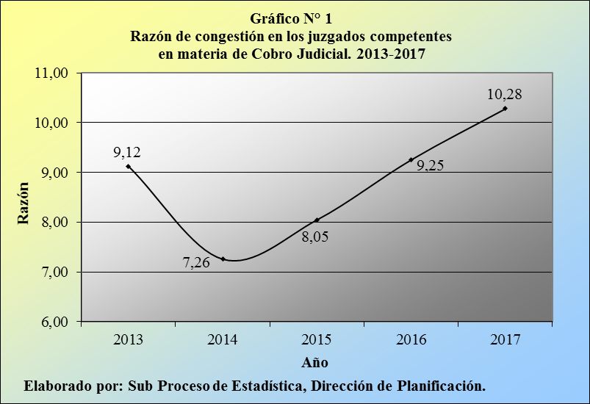

Esto implica que los juzgados de Cobro Judicial debieron resolver 10,28 veces de los casos que finiquitaron en el 2017, para que no exista saturación en su carga de trabajo.

La notación fraccionaria de este valor (1.028 / 100) refiere que por cada 1.028 expedientes que constituyen la carga de trabajo de estos despachos, se terminaron 100 en el último año.

Por otro lado, se debe advertir que la materia de Cobro Judicial se ha caracterizado por ser una de las jurisdicciones que tradicionalmente han exhibido los resultados más altos en lo concerniente a la razón de congestión, sin que ello signifique una mala labor por parte del personal técnico o profesional de los juzgados, siendo esta coyuntura explicada por la naturaleza particular de los procesos, cuyo impulso depende en gran medida de las gestiones o del interés que muestren las partes intervinientes en las demandas.

De esta manera, según lo indica la Comisión de la Jurisdicción Civil los altos índices en la razón de congestión se pueden explicar por distintos componentes, como por ejemplo, la falta de capacidad instalada en los despachos, en donde a pesar de los esfuerzos desplegados en aras de disminuir el retraso judicial, la demanda del servicio supera -en mucho- las posibilidades de las oficinas.

Otro elemento se refiere a la naturaleza especial de los procesos que se entablan en sede cobratoria. En específico, resulta normal que el volumen de casos terminados se mantenga a la baja versus el caudal de asuntos entrados, por cuanto la resolución depende -en gran medida- de lograrse embargos exitosos, lo cual no es común en la generalidad de los casos.

Por su parte, la tasa de pendencia evidenció un patrón fluctuante a lo largo del quinquenio, llegando a 73,3% en la actualidad, mientras que la tasa de resolución acusó su tercera merma anual consecutiva al calcularse ahora en 9,7%. En forma complementaria, la tasa de inactividad expresó -al igual que la pendencia- un modelo completamente oscilante, con un resultado de 17,0% para esta ocasión.

En este sentido, se recuerda que en los litigios vinculados con la materia de Cobro Judicial en primera instancia (tramitados en los juzgados) opera el concepto de la depuración de casillas trimestral, en donde se descuentan del circulante los asuntos que acumulan seis meses de no registrar movimiento alguno, debido a la ausencia de impulso o de interés de las partes, reportándose estos casos como inactivos a abandonados, pero sin confundir esta variable con los casos terminados, al ser conceptos completamente diferentes.

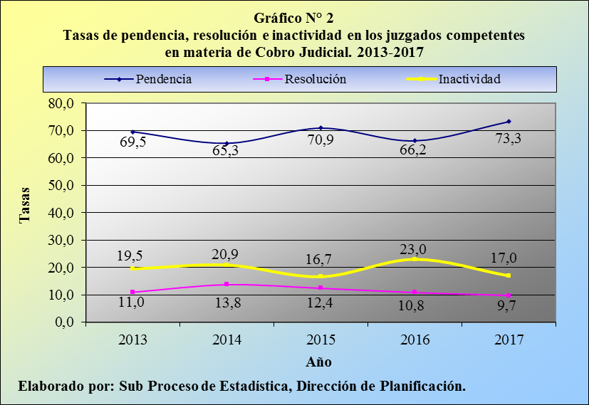

La interpretación de estos cocientes determina que por cada 100 expedientes admitidos en estos despachos judiciales durante el 2017, unos 73 se mantienen activos, cerca de 10 reciben una resolución que finaliza la demanda y 17 se cancelan del circulante, mediante la depuración de casillas trimestral.

- CASOS ENTRADOS

Los juzgados que tramitan la materia de Cobro Judicial acogieron 199.706 procesos en el presente año, cantidad superior en 35.184 unidades en comparación con el volumen recibido en el 2016, para un repunte porcentual de 21,4%.

Cuadro 2.1.
Juzgados de Cobro Judicial: Casos entrados según Circuito Judicial
durante el período 2013-2017

 | Casos Entrados
Circuito Judicial | 2013 | 2014 | 2015 | 2016 | 2017
Absolutos | 148.356 | 143.209 | 133.766 | 164.522 | 199.706
Primero San José | 38.371 | 43.674 | 49.417 | 52.468 | 53.478
Segundo San José | 38.102 | 36.763 | 36.226 | 39.296 | 37.963
Tercero San José | --- | --- | --- | --- | ---
Primero Alajuela | 13.771 | 9.476 | 11.301 | 21.427 | 24.271
Segundo Alajuela | 3.882 | 3.035 | 2.252 | 2.407 | 5.831
Tercero Alajuela | 13.249 | 8.126 | 4.708 | 8.492 | 14.833
Cartago | 10.995 | 8.271 | 4.473 | 11.710 | 23.599
Heredia | 5.706 | 8.834 | 7.284 | 8.188 | 9.499
Primero Guanacaste | 2.854 | 2.692 | 2.158 | 2.192 | 4.807
Segundo Guanacaste | 2.616 | 2.551 | 2.816 | 3.001 | 3.795
Puntarenas | 5.980 | 5.151 | 2.653 | 2.163 | 4.242
Primero Zona Sur | 7.019 | 8.461 | 5.903 | 6.292 | 7.424
Segundo Zona Sur | 1.018 | 952 | 846 | 1.382 | 1.290
Primero Zona Atlántica | 2.644 | 3.318 | 1.738 | 2.533 | 4.239
Segundo Zona Atlántica | 2.149 | 1.905 | 1.991 | 2.971 | 4.435

Por consiguiente, la entrada de estas dependencias expresa dos substanciales incrementos en el último bienio, luego de presentar una tendencia moderada hacia la baja, durante el período 2014-2015.

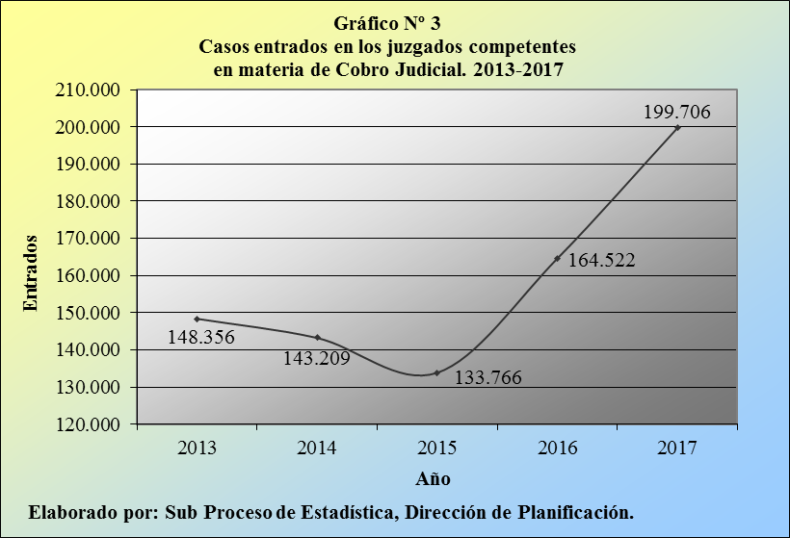

A partir de lo anterior, una vez más se manifiesta la tendencia hacia el alza en la demanda de los servicios de los juzgados cobratorios del país, a pesar de mantener estos despachos el mismo recurso humano para atender las labores, lo cual se refleja en los altos índices de congestión y de pendencia, según se comentó en el apartado anterior.

El detalle de los casos entrados por Circuito Judicial manifiesta para el 2017 que en los circuitos Primero de San José, Segundo de San José y Primero de Alajuela ingresaron las proporciones más importantes de nuevos expedientes con 53.478, 37.963 y 24.271 asuntos respectivamente, en contraste con los circuitos Primero de la Zona Atlántica, Segundo de Guanacaste y Segundo de la Zona Sur, en donde se acogieron las cifras más moderadas con 4.239, 3.795 y 1.290 demandas.

Por su parte, la naturaleza de estos nuevos procesos establece el ingreso de 179.913 asuntos monitorios (90,1%), así como de 12.830 hipotecarios (6,4%), de 6.697 prendarios (3,4%) y de 104 embargos de carácter preventivo (0,1%), para el 99,9% del total admitido.

Cuadro 2.2.
Juzgados de Cobro Judicial: Casos entrados según tipo de asunto
durante el período 2013-2017

 | Casos Entrados |  |  |  |  |  | Porcentajes
Tipo de Asunto | 2013 | 2014 | 2015 | 2016 | 2017 |  | 2013 | 2014 | 2015 | 2016 | 2017
Total | 148.356 | 143.209 | 133.766 | 164.522 | 199.706 |  | 100,0 | 100,0 | 100,0 | 100,0 | 100,0
Monitorios | 129.636 | 125.372 | 115.530 | 145.227 | 179.913 |  | 87,4 | 87,5 | 86,4 | 88,3 | 90,1
Monitorios arrendaticios | 0 | 0 | 0 | 0 | 1 |  | 0,0 | 0,0 | 0,0 | 0,0 | 0,0
Prendaria | 3.504 | 3.675 | 3.880 | 4.717 | 6.697 |  | 2,4 | 2,6 | 2,9 | 2,9 | 3,4
Hipotecaria | 15.024 | 14.003 | 14.257 | 14.349 | 12.830 |  | 10,1 | 9,8 | 10,7 | 8,7 | 6,4
Embargo Preventivo | 0 | 0 | 0 | 141 | 104 |  | 0,0 | 0,0 | 0,0 | 0,1 | 0,1
Reposesión de garantía mobiliaria | 0 | 0 | 0 | 0 | 49 |  | 0,0 | 0,0 | 0,0 | 0,0 | 0,0
Ejecución de garantía mobiliaria | 0 | 0 | 0 | 0 | 13 |  | 0,0 | 0,0 | 0,0 | 0,0 | 0,0
Asunto de otras Jurisdicciones | 0 | 0 | 0 | 56 | 64 |  | 0,0 | 0,0 | 0,0 | 0,0 | 0,0
Otros | 192 | 159 | 99 | 32 | 35 |  | 0,1 | 0,1 | 0,1 | 0,0 | 0,0

La próxima tabla muestra los juzgados que contabilizaron las mayores y menores cifras de casos entrados en el año más reciente, destacando en este sentido el rediseño o la nueva organización en el Juzgado Especializado de Cobro Judicial del Segundo Circuito Judicial de San José, en donde desaparecen las nomenclaturas vigentes hasta el año anterior, para implementarse ahora las Secciones Primera, Segunda y Tercera, de ese juzgado.

Cuadro 2.3.
Juzgados de Cobro Judicial: Despachos con mayores y menores cifras
de casos entrados durante el 2017

 | Casos
Juzgado | Entrados | Detalle
Cobro y Civil Menor Cuantía I Circuito Alajuela | 24.271 | Mayores Cifras
Especializado Cobro Cartago | 23.599 | Mayores Cifras
Primero Especializado Cobro I Circuito San José | 19.921 | Mayores Cifras
Cobro y Menor Cuantía III Circuito Alajuela (San Ramón) | 1.601 | Menores Cifras
Cobro, Menor Cuantía y Contravencional Golfito | 1.290 | Menores Cifras
Especializado Cobro II Circuito San José | 21 | Menores Cifras
Especializado Cobro II Circuito San José (Secc. Pen. Hda. y As. Sum.) | 0 | Menores Cifras

- CASOS TERMINADOS

En los juzgados de Cobro Judicial se terminaron 71.290 expedientes en esta oportunidad, por lo que su resolución acusó una baja de 2.689 casos versus lo finiquitado en el 2016, para una variación relativa de 3,6%.

Cuadro 3.1.
Juzgados de Cobro Judicial: Casos terminados según Circuito Judicial
durante el período 2013-2017

 | Casos Terminados
Circuito Judicial | 2013 | 2014 | 2015 | 2016 | 2017
Absolutos | 54.966 | 77.672 | 74.323 | 73.979 | 71.290
Primero San José | 9.492 | 10.799 | 13.820 | 19.263 | 21.035
Segundo San José | 11.138 | 39.578 | 30.717 | 20.855 | 22.269
Tercero San José | --- | --- | --- | --- | ---
Primero Alajuela | 5.229 | 3.704 | 5.638 | 5.648 | 5.098
Segundo Alajuela | 2.173 | 2.177 | 1.715 | 1.589 | 1.700
Tercero Alajuela | 4.162 | 2.986 | 3.089 | 3.321 | 3.169
Cartago | 4.880 | 4.350 | 4.203 | 3.883 | 3.391
Heredia | 3.291 | 2.433 | 3.209 | 4.857 | 3.474
Primero Guanacaste | 1.928 | 1.166 | 1.219 | 1.398 | 1.172
Segundo Guanacaste | 1.227 | 1.418 | 1.492 | 1.608 | 1.688
Puntarenas | 2.401 | 1.888 | 1.959 | 1.424 | 1.524
Primero Zona Sur | 6.352 | 4.150 | 4.046 | 4.597 | 4.043
Segundo Zona Sur | 339 | 439 | 556 | 568 | 394
Primero Zona Atlántica | 1.425 | 1.412 | 1.548 | 1.518 | 1.185
Segundo Zona Atlántica | 929 | 1.172 | 1.112 | 3.450 | 1.148

De esta manera, el número de demandas fenecidas en estos despachos indica su tercer descenso anual continuo, aunque en términos mucho más moderados que la entrada.

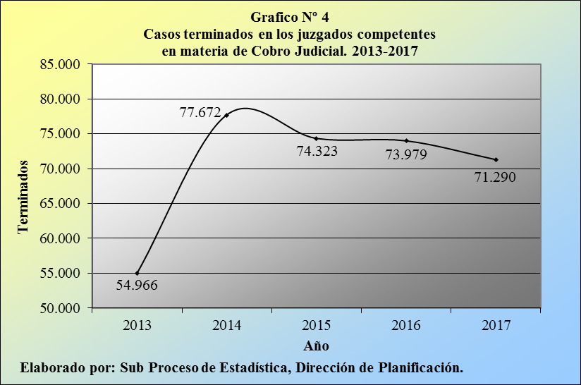

No obstante, la Comisión de la Jurisdicción Civil indica que es notable el esfuerzo realizado por el personal de los juzgados cobratorios a nivel nacional, aunque no se logre abordar al menos la entrada, con un consecuente resultado de 10,28 en la tasa de congestión, tal como se anunció en el apartado tras anterior.

Asimismo, distinto a otras materias, el éxito en la culminación de los procesos cobratorios depende -en gran medida- del éxito que experimente la parte demandante, en las gestiones de embargo de las cuentas bancarias, de los salarios o de atribuirse ciertos bienes embargables de la parte demandada, pues con ello, se presiona hacia la realización de arreglos extrajudiciales, así como de giros de dinero, entre otras acciones.
Otro aspecto negativo en la resolución de estos despachos se relaciona con el hecho de que el país ha experimentado una desaceleración económica en los últimos años, producto de diversos factores, tales como: el endeudamiento público y la disminución de la inversión extranjera, lo cual ha provocado un aumento en el desempleo, disminuyéndose los ingresos, y con ello, las posibilidades de pago, de una parte de la población nacional.

En forma complementaria, se tiene que 179.913 de los asuntos nuevos en el presente año correspondieron a procesos monitorios (90,1%), tal como se expuso en el apartado correspondiente, lo cual provoca que, al carecer estos procesos de una garantía determinada, se dependa enteramente de los aspectos anteriormente mencionados y por lo tanto, entre menor sea la recuperación económica de las personas, mayor será la tasa de pendencia, pues la parte acreedora continuará con los procesos en trámite, procurando encontrar alternativas de pago de sus adeudos, lo cual induce a reprocesos, en virtud de las gestiones reiteradas, vinculadas con el embargo de los salarios, así como de las cuentas bancarias y de otros bienes de la parte demandada, además de las situaciones concernientes a la actualización de liquidaciones de intereses y de costas procesales, entre otros trámites.

Este conjunto de factores externos repercute en el comportamiento de la tasa de resolución (ver primer apartado del análisis), debido a que este indicador se calcula al dividir el número de procesos terminados, entre la carga de trabajo. Por lo tanto, en caso de disminuir el volumen de asuntos fenecidos por coyunturas como las expuestas en estos párrafos, la tasa de resolución indudablemente caerá.

La conformación geográfica de los expedientes concluidos en el último período según Circuito Judicial evidencia que en los circuitos Segundo de San José, Primero de San José y Primero de Alajuela se atendieron las cifras más altas de procesos cobratorios con 22.269, 21.035 y 5.098 sumarios en ese orden, mientras que en los circuitos Primero de Guanacaste, Segundo de la Zona Atlántica y Segundo de la Zona Sur se resolvieron los grupos más discretos, con 1.172, 1.148 y 394 unidades.

Por otro lado, las principales razones que condujeron a la cancelación de los procesos cobratorios durante el 2017 se relacionaron con el logro de 35.740 arreglos extrajudiciales o acuerdos entre las partes (50,1%), además de 16.617 solicitudes provenientes de la parte actora (23,3%), de 5.136 desistimientos (7,2%), de la declaratoria de 5.026 demandas inadmisibles (7,1%) y de 4.136 procesos rechazados de plano (5,8%), abarcando estos cinco procedimientos al 93,5% de lo dilucidado, en forma conjunta.

Cuadro 3.2.
Juzgados de Cobro Judicial: Casos terminados según motivo de término
durante el período 2013-2017

 | Casos Terminados |  |  |  |  |  | Porcentajes
Motivo de Término | 2013 | 2014 | 2015 | 2016 | 2017 |  | 2013 | 2014 | 2015 | 2016 | 2017
Absolutos | 54.966 | 77.672 | 74.323 | 73.979 | 71.290 |  | 100,0 | 100,0 | 100,0 | 100,0 | 100,0
Acumulación | 229 | 133 | 206 | 851 | 258 |  | 0,4 | 0,2 | 0,3 | 1,2 | 0,4
Acuerdo Homologado / Conciliación | 36 | 57 | 71 | 84 | 46 |  | 0,1 | 0,1 | 0,1 | 0,1 | 0,1
Archivo | 1.445 | 0 | 0 | 0 | 0 |  | 2,6 | 0,0 | 0,0 | 0,0 | 0,0
Arreglo extrajudicial / Acuerdo de partes | 20.700 | 22.975 | 41.462 | 32.656 | 35.740 |  | 37,7 | 29,6 | 55,8 | 44,1 | 50,1
Demanda Inadmisible | 8.189 | 5.736 | 7.580 | 4.625 | 5.026 |  | 14,9 | 7,4 | 10,2 | 6,3 | 7,1
Rechazado de Plano | 0 | 0 | 0 | 5.935 | 4.136 |  | 0,0 | 0,0 | 0,0 | 8,0 | 5,8
Deserción | 825 | 1.622 | 2.801 | 1.512 | 1.348 |  | 1,5 | 2,1 | 3,8 | 2,0 | 1,9
Desistimiento | 5.082 | 4.997 | 5.382 | 5.153 | 5.136 |  | 9,2 | 6,4 | 7,2 | 7,0 | 7,2
Incompetencia | 720 | 673 | 905 | 667 | 683 |  | 1,3 | 0,9 | 1,2 | 0,9 | 1,0
Por Ejecución Cumplida | 19 | 12 | 945 | 943 | 841 |  | 0,0 | 0,0 | 1,3 | 1,3 | 1,2
Por Sentencia | 332 | 448 | 878 | 954 | 1.163 |  | 0,6 | 0,6 | 1,2 | 1,3 | 1,6
Resolución Intimatoria sin Oposición | 512 | 315 | 14 | 108 | 0 |  | 0,9 | 0,4 | 0,0 | 0,1 | 0,0
Resuelto por Centro de Conciliación | 0 | 0 | 0 | 5 | 0 |  | 0,0 | 0,0 | 0,0 | 0,0 | 0,0
Solicitud de la parte actora | 0 | 0 | 7.404 | 15.638 | 16.617 |  | 0,0 | 0,0 | 10,0 | 21,1 | 23,3
Terminado por Concurrencia Acreedores | 0 | 0 | 0 | 106 | 53 |  | 0,0 | 0,0 | 0,0 | 0,1 | 0,1
Terminado por Inconsistencia | 0 | 0 | 74 | 4.156 | 0 |  | 0,0 | 0,0 | 0,1 | 5,6 | 0,0
Otras Razones | 16.877 | 40.704 | 6.601 | 586 | 243 |  | 30,7 | 52,4 | 8,9 | 0,8 | 0,3

A continuación, se enuncian los juzgados que arrojaron los números más altos y bajos de casos terminados en la actualidad, destacando nuevamente el rediseño o la nueva organización en el Juzgado Especializado de Cobro Judicial del Segundo Circuito Judicial de San José, en el cual desaparecen las nomenclaturas antiguas, para implementarse las Secciones Primera, Segunda y Tercera, del juzgado.
Cuadro 3.3.
Juzgados de Cobro Judicial: Despachos con mayores y menores cifras
de casos terminados durante el 2017

 | Casos
Juzgado | Terminados | Detalle
Primero Especializado Cobro I Circuito San José | 9.712 | Mayores Cifras
Tercero Especializado Cobro I Circuito San José | 6.957 | Mayores Cifras
Especializado Cobro II Circuito San José, Sección Segunda | 6.730 | Mayores Cifras
Cobro y Menor Cuantía III Circuito Alajuela (San Ramón) | 1.033 | Menores Cifras
Cobro, Menor Cuantía y Contravencional Golfito | 394 | Menores Cifras
Especializado Cobro II Circuito San José (Secc. Pen. Hda. y As. Sum.) | 380 | Menores Cifras

- CIRCULANTE AL FINALIZAR EL AÑO

Los juzgados o secciones competentes en materia de Cobro Judicial aglutinaron un circulante de 536.846 expedientes al finalizar el 2017, por lo que sus existencias decretan un aumento de 83.677 asuntos versus el volumen acumulado hace un año exacto, para un repunte porcentual de 18,5%.
Cuadro 4.1.
Juzgados de Cobro Judicial: Circulante al finalizar el año según
Circuito Judicial
durante el período 2013-2017

 | Circulante al Finalizar el Año
Circuito Judicial | 2013 | 2014 | 2015 | 2016 | 2017
Absolutos | 348.733 | 368.160 | 424.203 | 453.169 | 536.846
Primero San José | 94.286 | 123.650 | 160.219 | 177.730 | 205.069
Segundo San José | 130.284 | 102.634 | 129.505 | 135.069 | 128.590
Tercero San José | --- | --- | --- | --- | ---
Primero Alajuela | 15.671 | 17.100 | 16.422 | 25.146 | 40.344
Segundo Alajuela | 7.277 | 3.834 | 4.165 | 4.410 | 7.943
Tercero Alajuela | 12.863 | 16.618 | 15.867 | 18.925 | 29.537
Cartago | 26.094 | 26.157 | 20.828 | 17.699 | 35.127
Heredia | 10.964 | 19.630 | 15.357 | 19.149 | 20.282
Primero Guanacaste | 4.206 | 4.397 | 4.707 | 4.879 | 8.591
Segundo Guanacaste | 5.991 | 5.705 | 6.851 | 8.323 | 10.730
Puntarenas | 9.180 | 12.803 | 8.903 | 8.607 | 12.086
Primero Zona Sur | 13.603 | 14.777 | 18.935 | 14.413 | 15.647
Segundo Zona Sur | 1.124 | 1.554 | 1.797 | 2.289 | 2.850
Primero Zona Atlántica | 11.032 | 13.117 | 13.369 | 9.321 | 9.361
Segundo Zona Atlántica | 6.158 | 6.184 | 7.278 | 7.209 | 10.689

Por lo tanto, el trabajo bajo responsabilidad de estos despachos judiciales patentizó ahora su cuarta alza anual ininterrumpida, explicadas -en esencia- por las mayores cifras de demandas ingresadas, en comparación con el número de procesos concluidos, en todos los años del quinquenio examinado, según se deduce de la tabla 1.1, contenida en el primer apartado de este análisis.

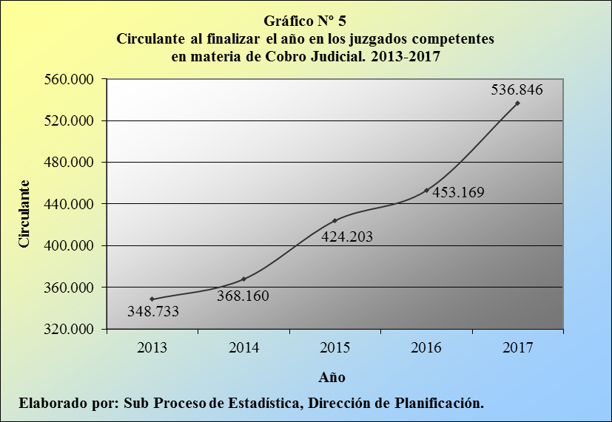

Sin embargo, esta situación se presenta en forma inversa, al cotejar las cifras de los asuntos reentrados con las correspondientes a los inactivos o abandonados, los cuales se descuentan del circulante mediante la depuración de casillas trimestral, que consiste en cancelar aquellos litigios que experimentan seis meses de inactividad debido a la ausencia de impulso procesal o de interés de las partes, siendo mayor en esta comparación el registro de los casos inactivos, en todos los años del quinquenio (79.491 vs. 124.658, en el 2017).

La ubicación física de los procesos cobratorios que conforman el circulante al cierre del último año según Circuito Judicial refiere que en los circuitos Primero de San José, Segundo de San José y Primero de Alajuela se dan los grupos más altos con 205.069, 128.590 y 40.344 sumarias en el asocie de costumbre, en contraste con los circuitos Primero de Guanacaste, Segundo de Alajuela y Segundo de la Zona Sur, en donde se tramitan los conjuntos más reservados, con 8.591, 7.943 y 2.850 casos.

Por otra parte, el desglose del circulante actual según el estado de los expedientes determina que 535.281 de los 536.846 asuntos activos se mantienen en trámite (99,7%), mientras que tan solo 1.180 permanecen en alzada (0,2%), 384 suspendidos (0,1%) y uno se somete a consulta hacia la Sala Constitucional (porcentaje casi nulo).

Cuadro 4.2.
Juzgados de Cobro Judicial: Circulante al finalizar el año
según estado del expediente
durante el período 2013-2017

 | Circulante al Finalizar el Año |  |  |  | Porcentajes
Estado del Expediente* | 2015 | 2016 | 2017 |  | 2015 | 2016 | 2017
Absolutos | 424.203 | 453.169 | 536.846 |  | 100,0 | 100,0 | 100,0
En Trámite | 423.853 | 451.945 | 535.281 |  | 99,9 | 99,7 | 99,7
Suspendidos | 350 | 254 | 384 |  | 0,1 | 0,1 | 0,1
En Alzada | 0 | 968 | 1.180 |  | 0,0 | 0,2 | 0,2
En Consulta a Sala | 0 | 1 | 1 |  | 0,0 | 0,0 | 0,0
A Efectum Videndi | 0 | 1 | 0 |  | 0,0 | 0,0 | 0,0
* Detalle disponible a partir del año 2015.

En forma análoga, el detalle de la fase de estos procesos expone que 258.022 demandas se encuentran en etapa de demanda (48,1%), en tanto que 135.441 en ejecución (25,2%), 112.018 en curso inicial (20,9%), 26.997 en ejecución específica (5,0%), 1.428 en sentencia (0,3%) y 1.004 en fase inicial de ejecución (0,2%), abarcado estos seis momentos al 99,6% del volumen activo, a este corte de fecha.

Cuadro 4.3.
Juzgados de Cobro Judicial: Circulante al finalizar el año
según fase del expediente
durante el período 2013-2017

 | Circulante al Finalizar el Año |  |  |  | Porcentajes
Fase del Expediente* | 2015 | 2016 | 2017 |  | 2015 | 2016 | 2017
Absolutos | 424.203 | 453.169 | 536.846 |  | 100,0 | 100,0 | 100,0
Demanda | 295.808 | 306.011 | 258.022 |  | 69,7 | 67,5 | 48,1
Inicial | 0 | 0 | 112.018 |  | 0,0 | 0,0 | 20,9
Inicial Ejecución | 0 | 0 | 1.004 |  | 0,0 | 0,0 | 0,2
Conclusiva | 1.205 | 0 | 94 |  | 0,3 | 0,0 | 0,0
Conclusiva Ejecución | 0 | 0 | 230 |  | 0,0 | 0,0 | 0,0
Demostrativa | 37 | 0 | 189 |  | 0,0 | 0,0 | 0,0
Demostrativa y Ejecución | 0 | 0 | 662 |  | 0,0 | 0,0 | 0,1
Discusión y Aprobación del Convenio | 0 | 0 | 1 |  | 0,0 | 0,0 | 0,0
Audiencia Oral - Rec. Prueba | 0 | 100 | 49 |  | 0,0 | 0,0 | 0,0
Audiencia Oral y Sentencia | 0 | 0 | 89 |  | 0,0 | 0,0 | 0,0
Sentencia | 0 | 1.617 | 1.428 |  | 0,0 | 0,4 | 0,3
Ejecución | 126.818 | 145.438 | 135.441 |  | 29,9 | 32,1 | 25,2
Ejecución del Convenio | 0 | 0 | 2 |  | 0,0 | 0,0 | 0,0
Ejecución especifica | 0 | 0 | 26.997 |  | 0,0 | 0,0 | 5,0
Ejecución específica / Saldos en descubierto | 0 | 0 | 325 |  | 0,0 | 0,0 | 0,1
Rehabilitación | 0 | 0 | 2 |  | 0,0 | 0,0 | 0,0
Remate / Oposición | 0 | 0 | 293 |  | 0,0 | 0,0 | 0,1
Sin Fase** | 335 | 3 | 0 |  | 0,1 | 0,0 | 0,0
* Detalle disponible a partir del año 2015.

El despliegue de la tabla anterior evidencia el inconveniente adicional de los denominados “cuellos de botella”, pues aproximadamente el 70% del circulante actual se mantiene en etapa inicial, siendo uno de los principales obstáculos las demandas defectuosas.

Otra coyuntura clave se relaciona con la notificación a la parte demandada, lo cual provoca una gran cantidad de gestiones por parte de los acreedores, tendientes a procurar la localización de sus deudores, para notificarles sobre la existencia del asunto.

Un factor adicional se relaciona con los embargos, pues en gran medida, la parte acreedora procura aletargar la notificación, mientras logra asegurar un apremio patrimonial, lo cual provoca -una vez más- que los procesos no avancen en su trámite, debido a que este tipo de gestiones experimenta un filtro judicial, en el cual se requiere de al menos una resolución -en cada caso- de la persona juzgadora, lo cual genera mayor congestión.

Con fundamento en lo expuesto en los párrafos anteriores, se explican los motivos por los cuales el circulante al finalizar el año en los juzgados cobratorios experimenta un crecimiento continuo y persistente, según se anunció en el presente apartado.

Por otro lado, se debe destacar la iniciativa por parte de los integrantes y de las integrantes de la Comisión de la Jurisdicción Civil del Poder Judicial, en aras de implementar una desagregación mucho más detallada y profunda en lo concerniente a la fase de los procesos que componen el circulante, en función del tipo de asunto; esto en el marco de la entrada en vigor del nuevo Código Procesal Civil a partir del año 2018, de cuyo impacto se deberá aplicar el seguimiento estadístico correspondiente, en lo sucesivo.

En la siguiente tabla se enuncian los juzgados que registraron los mayores y los menores números de casos activos al finalizar el 2017, reiterando sobre el particular la situación relacionada con el rediseño o la nueva organización en el Juzgado Especializado de Cobro Judicial del Segundo Circuito Judicial de San José, modificándose las nomenclaturas vigentes hasta el 2016, con la implementación de las Secciones Primera, Segunda y Tercera, de ese juzgado.

Cuadro 4.4.
Juzgados de Cobro Judicial: Despachos con mayores y menores
circulantes al finalizar el 2017

 | Circulante
Juzgado | Final | Detalle
Primero Especializado Cobro I Circuito San José | 77.061 | Mayores Cifras
Segundo Especializado Cobro I Circuito San José | 69.172 | Mayores Cifras
Tercero Especializado Cobro I Circuito San José | 58.836 | Mayores Cifras
Cobro y Menor Cuantía II Circuito Alajuela (San Carlos) | 7.943 | Menores Cifras
Cobro, Menor Cuantía y Contravencional Golfito | 2.850 | Menores Cifras
Especializado Cobro II Circuito San José | 0 | Menores Cifras
Especializado Cobro II Circuito San José (Secc. Pen. Hda. y As. Sum.) | 0 | Menores Cifras

- INFORME DE INCONSISTENCIAS

Finalmente, en este apartado se realiza un ejercicio, relacionado con los informes de inconsistencias mensuales que arroja la herramienta tecnológica Sigma, con base en la información que digita el personal de los juzgados competentes en materia de Cobro Judicial en el Sistema Costarricense de Gestión de Despachos Judiciales; esto como parte de las labores de revisión de los datos, a cargo del personal del Sub Proceso de Estadística.

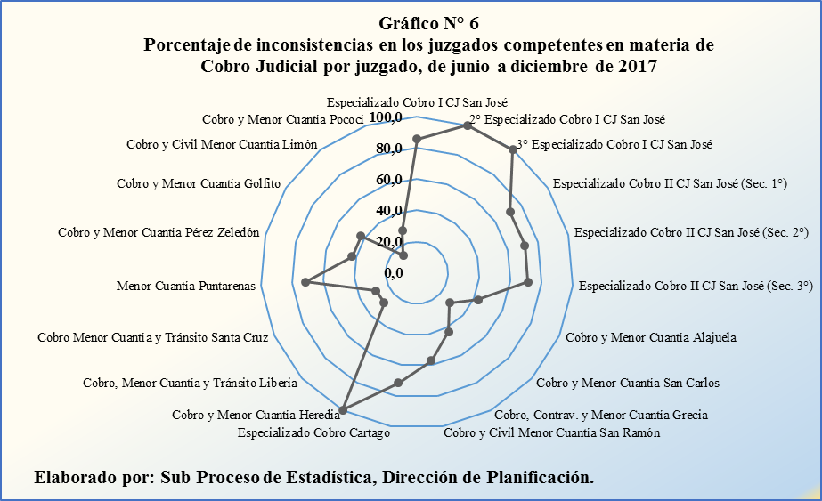

Los resultados ilustrados en el gráfico anterior expresan que los juzgados especializados Segundo y Tercero del Primer Circuito Judicial de San José, así como el de Cobro y Menor Cuantía del Circuito Judicial de Heredia acusaron alguna inconsistencia durante los siete meses, comprendidos entre junio y diciembre del 2017, al arrojar un 100% en los cálculos relacionados con la presencia de inconsistencias, mientras que cuatro juzgados registraron un 28,6% en este sentido (San Carlos, Liberia, Santa Cruz y Pococí) y uno un 14,3% (Limón), siendo estos últimos cinco despachos los menor incidencia, en lo vinculante a inconsistencias mensuales.

En este sentido, cabe acotar que conforme los puntos (juzgados) se acercan más al centro de la circunferencia (0%), resulta menor la cantidad de inconsistencias mensuales encontradas.

La razón de congestión mide el nivel de saturación o de retraso de las oficinas judiciales y su cálculo se obtiene al dividir la carga de trabajo, entre el número de casos terminados, en un período definido.
La tasa de pendencia se calcula al dividir la cantidad de asuntos activos entre la carga de trabajo, multiplicado por 100, al ser su resultado un porcentaje.
La tasa de resolución se calcula al dividir el número de procesos terminados entre la carga de trabajo, multiplicado por 100, al ser su resultado un porcentaje.
La tasa de inactividad se calcula al dividir la cifra de demandas inactivas o abandonadas entre la carga de trabajo, multiplicado por 100, al ser su resultado un porcentaje.

